

Beitrag vom 30.10.2015

Der Dirigent Dmitrij Kitajenko ist 75
Ein echter Leningrader
Live aus dem Gewandhaus zu Leipzig
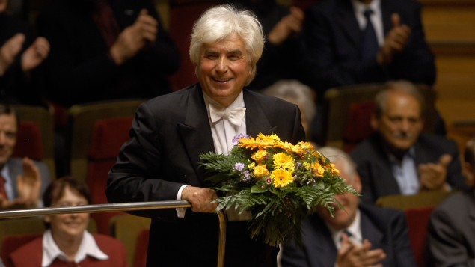
Der Dirigent Dmitrij Kitajenko (Gert Mothes/Website Dmitrij Kitajenko)
Einer der wichtigsten russischen Dirigenten ist gerade 75 Jahre alt geworden. An diesem Abend kann Dmitrij Kitajenko seinen Geburtstag mit dem Gewandhausorchester Leipzig nachfeiern - und einem Musikprogramm ganz nach seinem Geschmack.
Dmitrij Kitajenko ist ein echter Leningrader (wurde also in St. Petersburg geboren), studierte an der Glinka-Musikschule und am Rimskij-Korsakow-Konservatorium seiner Heimatstadt. Kitajenko kam dann nach Wien und wurde Karajan-Preisträger. 1976 übernahm er die Moskauer Philharmonie. Von diesem ausdrucksstarken, versierten und sympathischen Dirigenten liegen Gesamteinspielungen der Sinfonien Sergej Prokofjews und Peter Tschaikowskys (wie auch Dmitrij Schostakowitschs) vor, die als Referenzaufnahmen gelten. Das Konzert im Gewandhaus gibt also Anlass zu hohen Erwartungen und hat in mehrfacher Hinsicht den Charakter des Authentischen.
Kitajenko hat noch viele der Protagonisten der goldenen Ära der sowjetischen Musikszene persönlich kennen gelernt. Sergej Prokofjews spätes "Sinfonisches Cellokonzert" wurde 1952 aus der Taufe gehoben. Prokofjews Freund Swjatoslaw Richter dirigierte und gab in diesem Moment sein Debüt am Pult, war er doch bis dato nur als Pianist in Erscheinung getreten. Der noch recht junge Mstislaw Rostropowitsch wiederum gestaltete den Solopart damals und spielte dieses Werk fürderhin regelmäßig weltweit – Daniel Müller-Schott andererseits, der Solist des Leipziger Geburtstagskonzerts, konnte bei Rostropowitsch noch prägende Unterrichtsstunden nehmen.
"Einmal übermittelte ich Prokofjew die Bitte einiger Cellisten, in Passagen des Sinfonischen Konzertes Erleichterungen anzubringen. Er erklärte, dass er das natürlich machen könne, aber an diesen Stellen nicht wie üblich ossia (Variante), sondern facilitazione (Vereinfachung) verzeichnen würde. Auf mein Befremden meinte er: Ich hoffe, dass die Musiker, die ein Gewissen haben, nicht gewillt sein werden, "Vereinfachungen" zu spielen..."– Diesen Bericht können wir in den Erinnerungen von Mstislaw Rostropowitsch nachlesen.
Im zweiten Teil dirigiert das Geburtstagskind dann einen Publikumsliebling - die fünfte Sinfonie Tschaikowskys. Die ist zwar häufig zu hören, bietet aber bei jeder Aufführung erneute Herausforderungen für Interpreten wie Publikum, wenn man sie denn ernst nimmt. Eine menschlich und künstlerisch perfekte Darbietung ist bei diesem Dirigenten garantiert.

